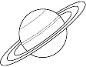 | 2.
A kényszerpihenőre a fedélzeti számítógép gyors útikalauzt is nyomtat, de úgy tűnik a nyomtató is hibás. Sem az idézet, sem a térkép nem teljes.

a) Egészítsd ki a mottót!
b) Írd a leszállóhelyül választott bolygó mellé a nevét!
c) A tájékozódást segítendő írd be a két szomszédos bolygó nevét is!
d) Útközben láttad, hogy a Földnek van holdja is. Rajzold be!
17. item: Földtől kisebb alakzat a Föld mellett; 18. item kerek alakú
e) Azt is láttad, hogy az egyik szomszédnak, két más formájú holdja van. Rajzold be azokat is!
19-20. item: A Mars mellett két tőle kisebb alakzat; 21-22. item: Szabálytalan alakzatok 1-1 pont

Ajánló a Föld nevű bolygóra
„Oh, hányszor elmereng a tiszta mennybe,
Hol a tejút és többi napkörök (23.)
Egy-egy láncszem tovább, a végtelenbe,
Hol milliárd nap és bolygó görög (24.);
A Sirius-hossz, ily távollal szembe,
Már semmi, hát még ez a földi rög!...”

Arany János: Bolond Istók II. ének

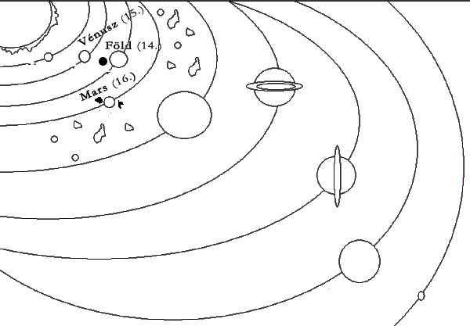

Példák a lehetséges forrásokra:
Arany János összes költeményei Budapest, Szépirodalmi Könyvkiadó, 1973.
Magyar nagylexikon, Budapest, Akadémiai Kiadó, 1995.
Összesen maximum 9+2 = 8 pont
 |  |  | 14.
 |  |  | 15.
 |  |  | 16.
 |  |  | 17.
 |  |  | 18.
 |  |  | 19.
 |  |  | 20.
 |  |  | 21.
 |  |  | 22.
 |  |  | 23.
 |  |  | 24.

